双河府发〔2024〕14号

城口县双河乡人民政府
关于余坪村4社庙儿垭口坟墓迁移的通告

双河乡余坪村4社庙儿垭口坟墓墓主亲属：
因城宣万山地综合实训基地项目建设需要，根据《城口县人民政府关于征收土地的预公告》（城府征地预公告〔2024〕2号）精神，拟对双河乡余坪村4社庙儿垭处的坟墓进行迁移，现已完成初步摸底工作。请涉及该区域（庙儿垭口至马达连）的坟墓墓主亲属（或委托负责人）于2024年5月30日前，到城宣万山地综合实训基地项目征收工作组认领登记相关坟墓，便于今后墓位迁移。超过公示期未前来认领的坟墓，视为无主坟或放弃认领，届时将由工作组统一安排迁移或深埋事宜。
城宣万山地综合实训基地项目征收工作组联系地址及方式：城口县双河乡余坪村委会办公室；联系方式：杨鹏，电话：18996613300；杨本福：13668409925；向兵：15310501023。
监督电话：023-59225642（城口县土地房屋征收中心）

附件：城宣万山地综合实训基地项目征地范围图

城口县双河乡人民政府
2024年4月30日
（此件公开发布）
附件
城宣万山地综合实训基地项目征地范围图
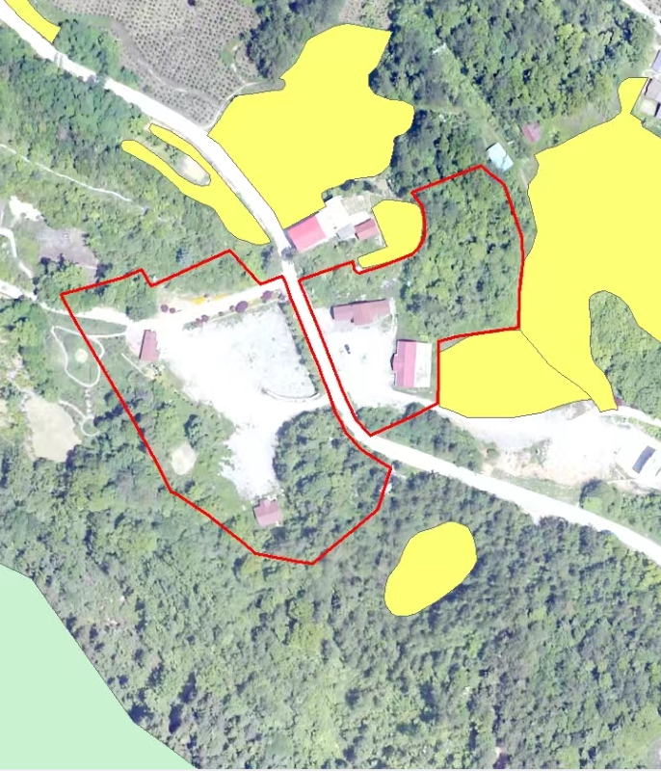
注：红线范围内为征收地块，该区域内的坟墓需进行迁移

